事務局だより第88号 平成28年9月15日
（南・五・東・谷）
発行：五町田地区地域コミュニティ運営協議会
連絡先：TEL/FAX ６６－６００７
≪「塩田夏まつり」の参加ありがとうございました≫
今年の夏は猛暑で暑い日が続きましたが、「塩田夏まつり」には女性部会（部会長中島艶子）と総務地域づくり部会（部会長岩永馨）の会員を中心に、区長の皆さんをはじめ多数の区民の皆さんが、3日間踊りの稽古に参加して頂きました。昨年は途中で雨となり中止となりましたが、今年は夕方から研修センターでの打立ちで元気をつけ、総おどりには赤・青の揃いの法被で、総勢53名で隊列を組みで踊りを披露し、実行委員会からも夏祭りを盛り上げていただいたことに、感謝のお言葉をいただきました。
今後もこうした地域イベントには、楽しみながら積極的に参加・協力したいと思います。
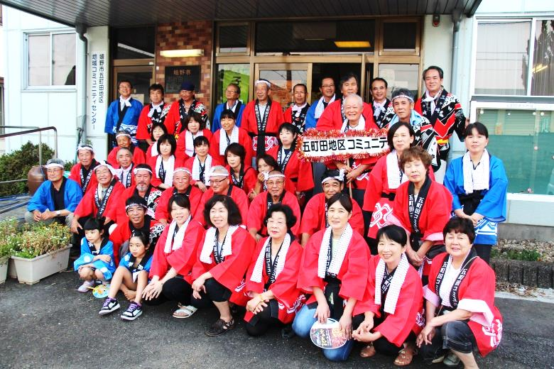 | 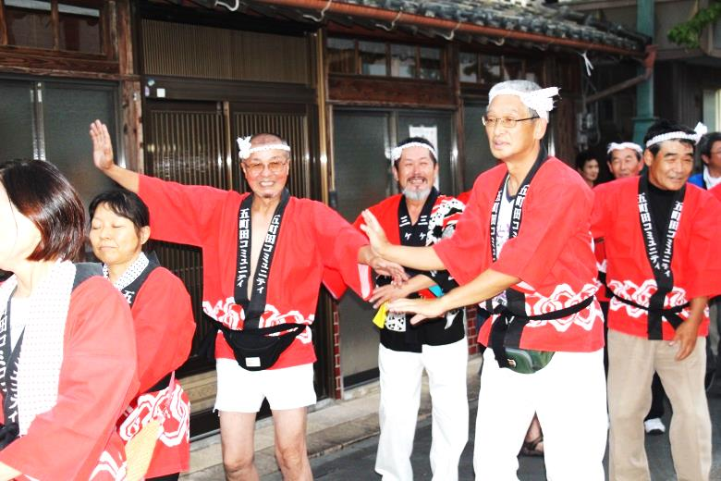
≪五町田小学校放課後児童クラブと歌の集い交流会≫
8月22日（月）中央公民館大娯楽室で、女性部の「なんごとや歌の集い」グループと五町田小学校放課後児童クラブの生徒の皆さんが一緒になって、歌や踊り、ゲームを楽しみました。家庭、学校、地域の皆さんで一緒に、地域の将来を担う子供たちを大事に育てていきましょう。
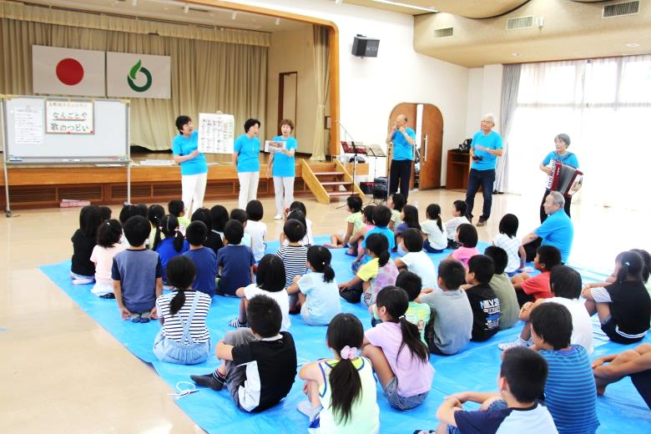 | 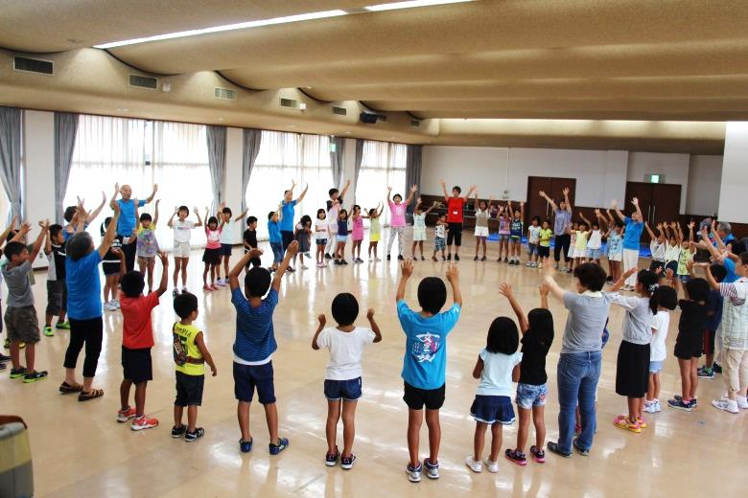
≪味島神社・吉浦神社の風日浮立≫
8月31日（水）二百十日の夜、五町田地区の氏神さんを祀る味島神社と吉浦神社の風日の浮立の奉納が行われました。味島神社には谷所、南部、伏原の11部落から鉦浮立の奉納が行われ、夜遅くまで賑わいました。おかげで9月4・5日の台風の被害もなく、豊作だと思われます。
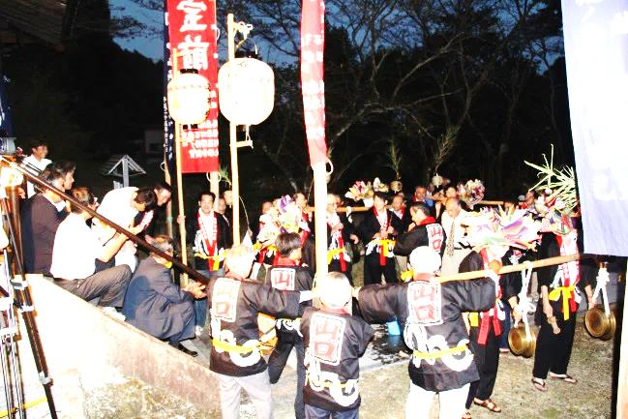 | 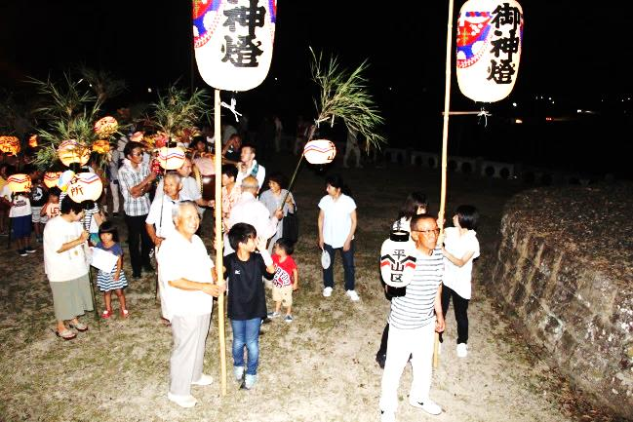
≪「心の健康」講座を開催≫
9月10日（土）、健康福祉部会（部会長山口國男）は杵藤保健福祉事務所の嘉川裕康先生を招き「生活習慣病予防講演会」を開催。参加者23名の方々に、糖尿病・高血圧・高脂血症にならない生活習慣について講演して頂き、また日頃簡単に行える運動の指導もありました。
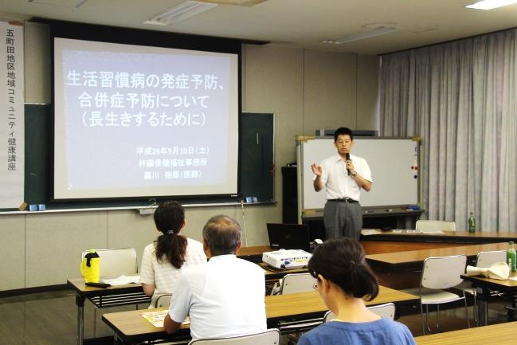 | 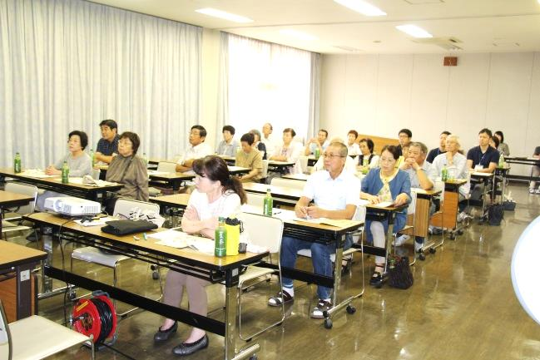
≪五町田小学校芋作農園にイノシシ対策実施≫
9月11日（日）早朝6時から、環境整備部会（部会長織田繁実）は小学校ＰＴＡ（会長深村哲也）に協力して、校内の草刈作業を実施しました。
その折、今年から講堂跡地の学校農園で栽培している芋畑に、先日の部会で協議したイノシシ対策のための鉄製のメッシュ柵を設置しました。せっかく4年生の皆さんが植えた芋畑が秋の収穫前にイノシシに荒らされる事が予想されたため、その対策を実施したものです。
バザーで芋を販売、熊本地震の義援金とする子供達の目的が達成される事を支援します。
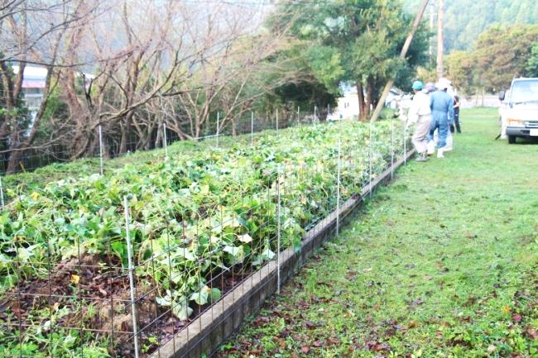 | 